TFA
Železný hasič Brandov 2018
Soutěž je pořádána na počest 100. výročí založení Československé republiky
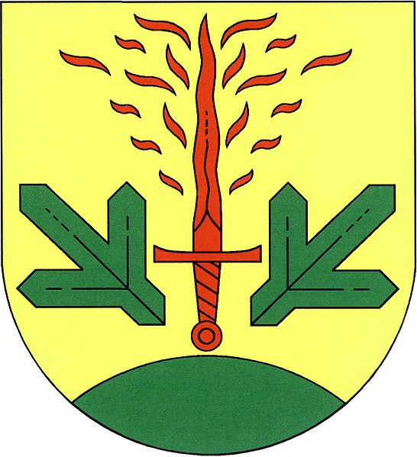

Soutěž v hasičském víceboji „TFA“
Soutěž se bude konat dle „Směrnice hasičských sportovních soutěží“ schválené VVH SH ČMS dne 16. 6. 2011. Soubor předpisů SH ČMS - 1/17-2011 a Dodatku č. 1 schváleného VV SH ČMS.

Termín: sobota, 12. 5. 2018

Pořadatel: SDH Brandov

Místo konání: restaurace Na Čáře, Brandov 21, 435 47 Brandov, Ústecký kraj

Časový harmonogram soutěže:
8:30 – 9:00 registrace soutěžících
9:15 – 9:45 seznámení soutěžících s tratí
10:00 začátek soutěže

Startovné: 150 Kč za soutěžícího

Kategorie: ŽENY, MUŽI, MASTER

Pravidla soutěže: Každý soutěžící je povinen absolvovat celou trať a překonat v určeném pořadí překážky na trati.

Výzbroj a výstroj soutěžícího:
Muži a ženy - triko s krátkými nebo dlouhými rukávy, PS II hasičský oděv, dlouhé nohavice rukávy nutné! Přilba zásahová, sportovní obuv, rukavice povinné, dle vlastního výběru.
Master - triko s krátkými nebo dlouhými rukávy, kompletní třívrstvý zásahový oblek včetně odnímatelných vrstev, přilba pro hasiče zásahová, zásahové či rescue rukavice, zásahová obuv holeňová.

Není povoleno v kategorii Master:
Přilby na lesní požáry nebo dokonce požární sport a podobně, jednovrstvé zásahové obleky nebo obleky s vyndanou vložkou, boty typu pracovních bot a podobně.
Organizátoři si vyhrazují právo na postavení trati a zvolení překážek dle vlastního uvážení. Trať bude splňovat směrnici hasičských sportovních soutěží. Na trati bude využito těchto prostředků:
Technické prostředky kategorie MUŽI a ŽENY - zajišťuje pořadatel:
- 4x hadice B 75, 2x plnoproudá proudnice B,
- 2x hadice B 75 + úložní box
- 1x bariéra pro požární sport,
- 1x kladivo + 1 x hammerbox,
- 1x závaží pro tlačení či vlečení
- 1x nákladní pneu
- 2x závaží cca 30 kg (muži), 2x závaží cca 15 kg (ženy)
- 1x výstup do výšky cca 5 m po žebříku na lešení + vytažení závaží
- 1x IDP (dodáno pořadatelem)
- 1x pracovní polohovací opasek (dodáno pořadatelem)
- 1x PS 12
Technické prostředky kategorie Master - zajišťuje pořadatel
- 4x hadice B 75, 2x plnoproudá proudnice B,
- 2x hadice B 75 + úložní box
- 1x bariéra pro požární sport,
- 1x kladivo + 1 x hammerbox,
- 1x závaží pro tlačení či vlečení
- 1x nákladní pneu
- 2x závaží cca 30 kg
- 1x výstup do výšky cca 5 m po žebříku na lešení + vytažení závaží
- 1x IDP (dodáno pořadatelem)
- 1x pracovní polohovací opasek (dodáno pořadatelem)
- 1x PS 12
Vyhodnocení:
- Bude provedeno do 30 minut po ukončení soutěže. O umístění rozhoduje dosažený celkový čas. Čas se měří ručně třemi zástupci SDH Brandov pomocí stopek.
Organizační:
- V případě poškození technických prostředků a nářadí dodaného pořadatelem, které by vedlo k narušení soutěžního výkonu, bude soutěžícímu umožněn opravný pokus na konci startovní listiny.
- V případě poškození osobní výzbroje a výstroje, které soutěžícímu pokračování v soutěžním výkonu neumožní nadále pokračovat, soutěžícímu umožněn opravný pokus nebude povolen.
- Podrobný popis soutěžní trati bude představen při procházce tratí s hlavním rozhodčím.
- Závodník bude dopředu vyzván rozhlasově, aby se dostavil do prostoru pro přípravu soutěžících. V tomto prostoru musí být závodník min. 5 minut před odstartováním.
- Výstroj bude závodníkovi překontrolována 5 minut před závodem (pokud nebude výstroj splňovat požadavky určené komisí rozhodčích, nebude závodník vpuštěn do závodu a to bez náhrady možnosti startovat a bez náhrady na startovné). Závodník bude mít možnost sehnat si výstroj do doby startu. Pokud bude provedená kontrola závodníka v pořádku, tak se závodník může přesunout na START.
- Během závodu není povoleno sundávat jakékoliv části výstroje!
- V cíli je připraven tým pořadatelů, který závodníkovi pomůže z výstroje.
- V průběhu závodu není dovoleno účastníky doprovázet, po celou dobu závodu se závodníkem mohou být pouze rozhodčí, pořadatelé, či osoby, kterým bylo doprovázení povoleno.
- Závodník pod vlivem alkoholu nebo drog, nebude do závodu vpuštěn a to bez náhrady startovného!
- Prosíme o potvrzení Vaší účasti prostřednictvím přihlášky do soutěže uvedené v těchto propozicích nejpozději do 4. 5. 2018. Přihlášku je možno zaslat poštou na níže uvedený e-mail. Soutěžící budou řazeni dle data příchodu přihlášky.
- Zdravotnický dozor po dobu celé soutěže zajištěn.
- Závodník svým podpisem na místě při registraci ztvrzuje, že do závodu jde na vlastní nebezpečí. Závodníci nejsou pojištěni.
- Účastníci mladší 18 let musí doložit písemný souhlas rodičů.

Kontakt:
Jiří Mooz 773 223 338, mooz.j@seznam.cz
Patrik Studnička 723 886 406

JSDH Brandov
18. 3. 2018

